SweetHouse

Спецификация варианта использования:  
 Просмотр существующего работника

Версия 1.0

Revision History

|  |  |  |  |
| --- | --- | --- | --- |
| **Дата** | **Версия** | **Описание** | **Автор** |
| 5 апреля 2018 | 1.0 | Описание модели | Переверзев Е. |
|  |  |  |  |
|  |  |  |  |
|  |  |  |  |

Содержание

1. Краткое описание 4

2. Поток действий 4

3. Альтернативные потоки действий 4

3.1 Нет работников 4

4. Предусловия 4

5. Постусловия 4

Спецификация варианта использования:  
 Просмотр существующего работника

# Краткое описание

Данный вариант использование применяется, когда менеджеру необходимо посмотреть информацию о работнике.

# Поток действий

* 1. Менеджер открывает список работников.
  2. Ищет и открывает работника из списка. ПС открывает карточку работника.

На рисунке 1 представлена диаграмма последовательности.

# Альтернативные потоки действий

## Нет работников

Если в системе нет работников, то отображаемый список работников пуст.

# Предусловия

Пользователь выполнил вход в систему.

# Постусловия

На экране отображена карточка продукта.

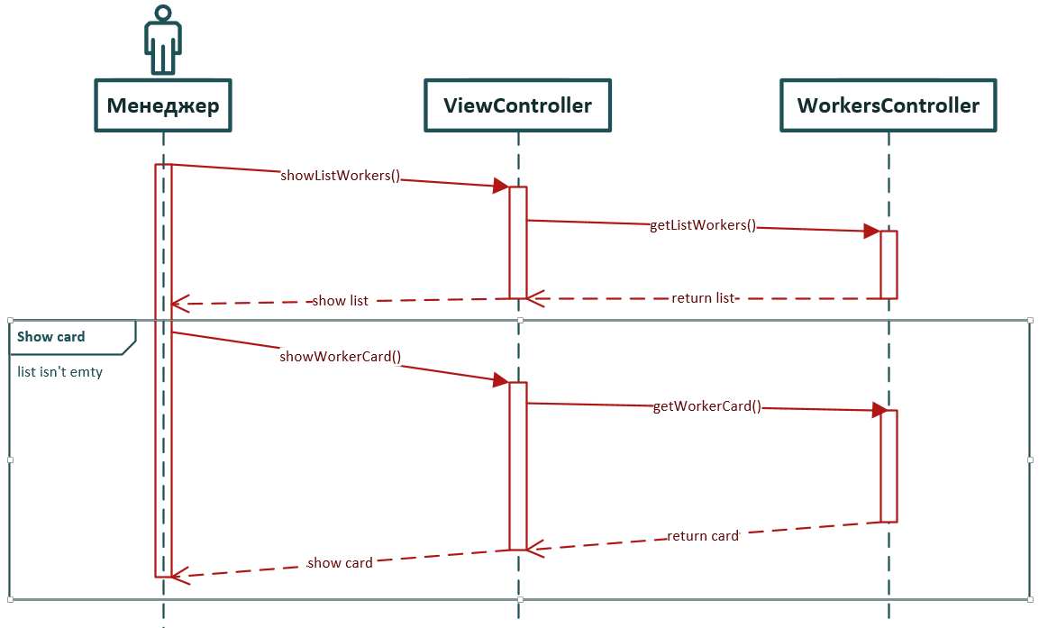

Рисунок 1. Диаграмма последовательности